ПРЕСС-РЕЛИЗ
Росреестр Прикамья: установлен новый порядок предоставления сведений из ЕГРН

С 1 сентября 2021 года филиал ФГБУ «ФКП Росреестра» по Пермскому краю (Филиал) осуществляет в полном объеме полномочия по предоставлению сведений, содержащихся в Едином государственном реестре недвижимости (ЕГРН), по всем запросам:
- представленным заявителем лично в офисы приёма – выдачи документов Филиала;
- поступившим в Филиал или Управление Росреестра по Пермскому краю путем почтового отправления;
- представленным заявителем в форме электронного документа;
- сформированным на Едином портале государственных услуг.
Теперь можно получить любую аналитическую информацию из ЕГРН по конкретному запросу на основании соглашения с Филиалом за плату, размер которой устанавливается соглашением. В аналитической информации данные о правообладателях недвижимости не указываются.
По всем вопросам предоставления сведений из ЕГРН следует обращаться в Филиал по телефону 8 (342) 201-71-15 (доб.3).
Об Управлении Росреестра по Пермскому краю
Управление Федеральной службы государственной регистрации, кадастра и картографии (Росреестр) по Пермскому краю является территориальным органом федерального органа исполнительной власти, осуществляющим функции по государственному кадастровому учету и государственной регистрации прав на недвижимое имущество и сделок с ним, землеустройства, государственного мониторинга земель, а также функции по федеральному государственному надзору в области геодезии и картографии, государственному земельному надзору, надзору за деятельностью саморегулируемых организаций оценщиков, контролю деятельности саморегулируемых организаций арбитражных управляющих, организации работы Комиссии по оспариванию кадастровой стоимости объектов недвижимости. Осуществляет контроль за деятельностью подведомственного учреждения Росреестра - филиала ФГБУ «ФКП Росреестра» по Пермскому краю по предоставлению государственных услуг Росреестра. Руководитель Управления Росреестра по Пермскому краю – Лариса Аржевитина.
Сайт Росреестра: http://rosreestr.gov.ru/
http://vk.com/public49884202  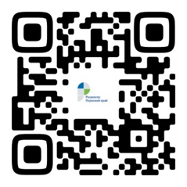 | https://www.instagram.com/rosreestr59/  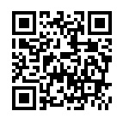

Контакты для СМИ
Пресс-служба Управления Федеральной службы
государственной регистрации, кадастра и картографии (Росреестр) по Пермскому краю

+7 (342) 205-95-58 (доб. 0214, 0216, 0219)

